Урок «Окружающий мир» в 3 классе по УМК «Планета знаний»

Тема раздела: «Строение и разнообразие животных»

Тема урока: «Строение животных»

Цели:

1. Личностные:

- проявлять интерес к изучаемому материалу;

- проявлять активность и умение прислушиваться к мнению одноклассников;

2. Регулятивные:

- называть тему урока и определять цель с помощью учителя, соотносить свои действия с поставленной целью;

- осуществлять самопроверку ответов и взаимопроверку работ;

- оценивать правильность выполненного задания;

3. Познавательные:

а) общеучебные:

- ориентироваться в системе знаний (тема «Охрана растений), отличать полученные знания от новых;

-работать с информационным материалом – учебником и тетрадью (самостоятельно находить материал и задания);

б) логические:

- анализировать, сравнивать животных, устанавливать причинно – следственные связи (на доступном уровне), находить общее в строении различных животных;

- формирование бережного отношения к окружающей среде, любовь к родному краю, умение видеть красоту природы, восторгаться ею, защищать.

4. Коммуникативные:

- читать вслух и про себя текст учебника и текст на экране;

- умение высказать свою точку зрения;

- умение договариваться и приходить к общему решению (работа в паре и в группе);

- соблюдать нормы речевого этикета и правила устного общения;

Оборудование:

Ход урока

1. Организация начала урока.

Долгожданный дан звонок –

Начинается урок.

Сегодня, ребята, урок «Окружающий мир» проведу у вас я. Зовут меня Татьяна Владимировна.

2. Проверка домашнего задания. (Работа в группах)

Трудно представить жизнь на Земле без растений.

Вот сейчас мы и проверим, что же вы узнали о растениях, об охране растений на прошлом уроке?

Работать мы будем в группах. Каждой группе я дам задание, ответ на него вы должны найти в учебнике и рассказать. (Даю вам две минуты).

На груди у детей цветы разного цвета. Рассаживайтесь в группы по цвету цветка. (1 группа – синие цветы, 2 группа – серые цветы, 3 группа – красные цветы, 4 группа – зелёные цветы).

Задание первой группе. ( Синий цвет)

- Расскажите, что вы знаете о растениях, почему они нуждаются в бережном отношении?

Задание второй группе. (Серый цвет)

- Как хозяйственная деятельность человека повлияла на растения? Почему сократилось количество дикорастущих растений с красивыми цветками?

Задание третьей группе. (Красный цвет)

- Для чего создана Красная книга? Приведите примеры растений, которые занесены в Красную книгу.

Задание четвёртой группе. (Зелёный цвет)

- Как охраняют редкие растения в нашей стране? Как вы понимаете выражение «бережное отношение к растениям»?

Проверка задания.

1 группа (Синие цветы)

Растения насыщают кислородом воздух, которым дышат все живые существа. Растения – это пища и дом для животных. Каждый день мы используем в пищу или сами растения, или продукты, которые из них получены. Почти везде можно увидеть предметы, сделанные из растений: одежда, тетради, книги, мебель, посуда, оконные рамы и двери и т.д. Долгое время человек не задумывался о том, что богатства растительного мира не вечны, что растения нуждаются в бережном отношении, пополнении и защите.

2 группа (Серые цветы)

Деятельность человека сильно изменила условия жизни растений: обмелели реки (идёт вырубка лесов по берегам рек), загрязнился воздух (лесов становится всё меньше и меньше), истощилась почва (не вносятся удобрения). Всё это сказалось и на растениях. Одни из них погибли, а другим грозит гибель. Особенно мало стало дикорастущих растений с красивыми цветками. Часто люди, посещая леса, парки, уносят с собой охапки поникших растений. А ведь как они были хороши, когда росли! Срывая цветущее растение, человек не думает о том, что лишает его возможности оставить потомство. Он срывает растение, которое не дало семян. На следующий год на месте сорванного растения уже не вырастет новое, такое же красивое растение.

3 группа (Красные цветы) (Приложение – слайд)

За последние годы многие растения попали в Красную книгу. Она предупреждает: эти растения нужно беречь! Из – за губительного сбора редкостью стали венерин башмачок, сон – трава, горицвет, купальница, кувшинка, водяной орех.

Учитель: Международная Красная книга была создана по решению Международного союза охраны природы в 1966 г. Есть еще Красная книга России, Красная книга Ставропольского края.

Посмотрите на экран. Здесь изображены редкие и исчезающие растения , которые растут в нашем крае. Запомните их. Берегите их, не рвите! (Приложение – слайд)

4 группа (Зелёные цветы) (Приложение – слайд)

В нашей стране созданы заповедники, заказники и природные парки. Живые коллекции редких растений создаются в ботанических садах. Нужно бережно относиться не только к редким растениям, но и к обычным, беречь зелёные насаждения в парках, скверах, в своих садах, сажать растения на улицах городов и сёл. Не рвать растения! Не ломать ветки деревьев и кустарников, не повреждать их кору. Ходить только по тропинкам, не топтать траву. Под ногами уплотняется почва, в ней мало воздуха и воды для растений. Растения не могут жить на такой почве.

Если я сорву цветок,

Если ты сорвёшь цветок,

Если все: и я, и ты,

Если мы сорвём цветы –

И не будет красоты!

Помните, что букеты можно составлять только из тех растений, которые выращены человеком.

Знаки на экране. (Приложение – слайд)

– Не рвите в лесу цветов!



– Не ломайте ветки деревьев и кустарников.



Учитель:

На все вопросы вы ответили правильно. Молодцы! Давайте стараться жить так, чтобы земля оставалась щедрой и прекрасной, чтобы журчали на ней чистые ручьи, цвели цветы, пели птицы. (Приложение – слайд)

Дерево, трава, цветок и птица,  
Не всегда умеют защититься.  
Если будут уничтожены они,  
На планете мы останемся одни.

3. Чтение темы урока, постановка целей урока.

Итак, мы говорили о царстве живой природы «Растениях».

А сегодня мы с вами продолжим изучать этот раздел. Начнём с большой темы. Прочитайте её в учебнике (написана красным цветом). А какова тема сегодняшнего урока (синим цветом)? Прочитайте. Посмотрите на страницу учебника и скажите, что вы уже знаете о животных? А что сегодня узнаете по этой теме? А для чего вам это нужно?

Учитель: Верно, молодцы! Сегодня мы начнём изучать большую тему: «Строение и разнообразие животных».

Первая подтема звучит так: «Строение животных».

Посмотрите на экран. (Приложение – слайд)

- Что вы можете рассказать о животных?

(Разные животные заметно отличаются друг от друга).

Правильно животные различаются по форме, по размеру, по окраске.

- А что у животных общее? Мы узнаем, когда поработаем по учебнику.

Работа по учебнику. (Дети самостоятельно читают новый материал на с. 99).

- Что вы узнали из учебника о строении животных?

( Тело животных состоит из многих органов. У них есть кожа, глаза )

Верно, тело животных состоит из многих органов. Одни из них наружные (кожа, глаза, уши, конечности), а другие – внутренние (сердце, желудок, лёгкие, печень, почки).

- Какое значение имеет каждый орган?

(Каждый орган имеет большое значение в жизни животного. Кожей животное ощущает прикосновение предметов, тепло или холод. Кожа защищает тело от повреждений, проникновения в него вредных веществ. Благодаря глазам животное видит предметы, узнаёт об их изменении.)

- Да, всё правильно вы рассказали. Наружные ткани любого животного можно назвать кожей. Органы чувств разных животных, как антенны (усики), уши, нос и глаза. Благодаря ушам животное слышит, с помощью конечностей передвигается, добывает себе корм, убегает от врагов. Хвост многим животным помогает справляться с полчищами мух, комаров, слепней и оводов, которые летом, атакуют их.

Интересные и удивительные факты об органах животных:

- Глаза жирафа посажены так, что он может видеть во все стороны, не поворачивая головы.

- Когда бегемоты расстроены, их пот становится красным.

- Зрачки бегемотов напоминают по форме букву "Т", что позволяет им видеть одновременно под водой и над водой.

- Кожа бегемота в толщину достигает 4 см.

- У белых медведей чёрная кожа.

- У тигров не только полосатый мех, но и полосатая кожа.

Учитель:

- А что вы узнали о внутренних органах животных? Расскажите.

( В желудке перерабатывается пища. (Приложение – слайд)

С помощью лёгких животное дышит. (Приложение – слайд)

Сердце приводит в движение кровь.) (Приложение – слайд)

Все органы связаны друг с другом. Вместе они составляют сложный организм животного. (Приложение – слайд)

Организм животного, как и организм растения, состоит из воды, минеральных и органических веществ. Всё это животные получают из окружающей среды с пищей. Животное передвигается, питается, дышит, растёт, развивается, размножается, стареет и умирает.

4. Закрепление изученного. Практическая работа в тетради (с.45-46, з.110)

Опиши домашнее животное (корова).   
(Приложение – слайд)

110. Опиши домашнее животное (практическая работа на с. 99 учебника).

1) Как называется животное?______________________________________

2) Какого оно размера, формы, окраски?_____________________________

_______________________________________________________________

3) Чем покрыто тело животного?____________________________________

4) Чем различается покров на разных участках тела?___________________

________________________________________________________________

5) Какие органы находятся на голове животного? Как они выглядят?

________________________________________________________________

6) Есть ли у животного хвост? Подчеркни: *да, нет*.

Если есть, то напиши, какого они размера, формы:

________________________________________________________________

7) Какое значение имеет хвост для животного?

________________________________________________________________

8) Какие конечности у животного? Сколько их? Как они выглядят?

________________________________________________________________

9) какие звуки издаёт животное? Подчеркни: *громкие, тихие.*

Напиши, что напоминают тебе эти звуки:

________________________________________________________________

10) Как животное защищается от врагов?

________________________________________________________________

5. Обобщение и систематизация знаний. На рисунке изображена корова. Подпиши название наружных органов. Пусть твой друг проверит тебя, а ты проверь друга. (Работа в паре, взаимооценка по образцу)

[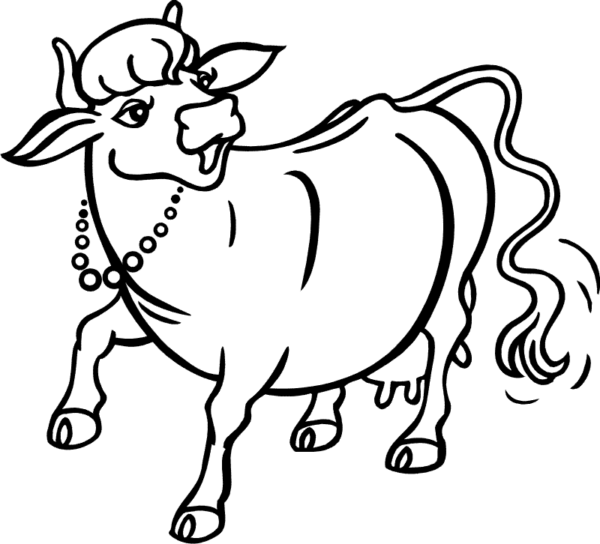](http://raskraski.vscolu.ru/wp-content/gallery/cow/cow_6.gif)

Проверка задания. Что вы надписали?

рог

глаз ухо нос хвост

[](http://raskraski.vscolu.ru/wp-content/gallery/cow/cow_6.gif)

передние конечности задние конечности

5. Итог урока. Выставление отметок.

Закончите предложения:

Тело животных состоит из…

Наружные органы – это…

Внутренние органы – это…

Все органы составляют сложный…

Организм животного состоит из …

Рисунки с коровой я вам дарю. Есть желание дома можете их раскрасить.

6. Домашнее задание по выбору.

С.100, прочитать, з.1

С.100, прочитать, з.2*

Литература

1. Ивченкова Г.Г., Потапов И.В.Окружающий мир, 3 класс (часть1), ООО «Издательство Астрель»,2011

2. Ивченкова Г.Г., Потапов И.В. Рабочая тетрадь №1 к учебнику «Окружающий мир», 3 класс (часть 1), ООО «Издательство Астрель»,2011

3. Кульневич С.В.., Лакоценина Т.П. “Нетрадиционные уроки в начальной школе: ( Выпуск 1. Математика, природоведение ): Практическое пособие для учителей начальных классов.

4. Кошки, собаки и множество других животных.

[aniplanet.ru](http://www.aniplanet.ru/)

5. Большая энциклопедия животного мира. М.:ЗАО “РОСМЭН-ПРЕСС”, 2007.

6. Все обо всем. Насекомые и пауки. – М.:ООО “Издательство Астрель”: ООО «Издательство Астрель»,2001

7. Животные в цифрах.

[floranimal.ru/classes/2434.html...](http://www.floranimal.ru/classes/2434.html)

8. Фото - Каспийский тюлень. Таксономическое   
описание.

[biodiversity.ru/programs/seal/i...](http://www.biodiversity.ru/programs/seal/index.html)

9. Ящерица прыткая.

[floranimal.ru/pages/animal/ja/1...](http://www.floranimal.ru/pages/animal/ja/1131.html)

10. Аквариумные рыбки фото и названия.

[makropod.ru/cyprinidae/](http://makropod.ru/cyprinidae/)

11. Самые красивые большие фотографии животных.

[fotozveri.ru](http://fotozveri.ru/)

12. Органы тела.   
 Сердце. Лёгкие. Почки. Желудок ...

[900igr.net/kartinki/chelovek/_Organ...](http://900igr.net/kartinki/chelovek/_Organy-tela.files/Anatomija-organy-tela.html)

13. Интересные, удивительные и занимательные факты - Животные, подборка   
...

[fakty.su/interesnye_fakty_Zhivotnyy...](http://fakty.su/interesnye_fakty_Zhivotnyye.html)